**REPORT**

**< 모바일 프로그래밍 2차 팀프로젝트 >**

**Sliding puzzle**

|  |  |  |
| --- | --- | --- |
| **학과** | **학번** | **이름** |
| 전자공학과 | 2018706027 | 엄세환(팀장) |
| 정보융합학부 | 2020204045 | 윤지형(팀원) |
| 정보융합학부 | 2020204005 | 정필규(팀원) |
| 정보융합학부 | 2020204081 | 김세진(팀원) |

**목 차**

**Ⅰ. 연구배경 및 목적 ………………………………………………………………………………...**

1. 연구 배경

2. 프로젝트 목적

**Ⅱ. 배우지 않은 기술 및 프로젝트 코드 설명 ……………………………………………….**

1.배우지 않은 기술 설명

1-1. 타이머 기능

1-2. Fragment

1-3. 상태에 따른 그래픽 변화 기능

2. 프로젝트 전체 소개

2-1. 파일 소개 및 실행 화면

**Ⅲ. 팀원들의 역할 분담 ……………………………………………………………………………**

**Ⅳ. 기대효과 및 활용 분야 …………………………………………………………………………**

**Ⅰ. 연구배경 및 목적**

**1. 연구 배경**

현대 사회에서 디지털 기기의 사용은 필수적이며, 이로 인해 많은 사람들이 지속적으로 스크린에 노출되고 있습니다. 이런 상황은 특히 젊은 세대에서 '디지털 치매'와 같은 문제를 초래할 수 있습니다. 이는 과도한 스크린 사용시간으로 인한 주의력 결핍, 기억력 감퇴, 그리고 인지 기능의 저하를 말합니다. 이러한 배경에 초점을 잡아 활발한 두뇌 활동으로 치매 발병 위험을 낮추는데 도움을 줄 수 있는 게임을 주제로 정하게 되었습니다. 이번 프로젝트의 주제인 슬라이딩 퍼즐 게임은 문제 해결 능력, 공간적 사고, 기억력 및 집중력을 향상시키는 데 도움이 될 수 있는 두뇌 운동의 한 형태입니다. 이러한 게임은 사용자가 논리적 사고와 전략을 사용하여 퍼즐을 해결하도록 요구함으로써 뇌를 적극적으로 사용하게 할 수 있습니다.

**2. 프로젝트 목적**

이번 프로젝트의 목적은, 사용자 친화적인 UI,UX를 통해 흥미와 즐거움을 유발 시킬 수 슬라이딩 퍼즐 게임을 제작하고, 더 나아가 개인의 능력 향상에 도움을 줄 수 있는 기술들을 익혀 내는 것입니다.

**Ⅱ. 배우지 않은 기술 및 프로젝트 코드 설명**

**1.배우지 않은 기술 설명**

1-1. 타이머 기능

타이머 기능은 슬라이딩 퍼즐 게임에서 플레이어가 퍼즐을 푸는 데 걸린 시간을 측정하고 표시하는 데 사용됩니다. 타이머의 구현은 Handler와 Runnable 객체를 사용하여 이루어집니다. 자세한 설명은 다음과 같습니다.

timerHandler는 Handler 객체로, UI 스레드에서 반복적으로 타이머 로직을 실행시키며, timerRunnable은 Runnable 객체로, 타이머의 로직을 담고 있습니다.



ChallengeModePlayScreen.java 액티비티의 생명주기가 돌아가기 시작하면 startTime에 현재 시간을 담은 후, timerHandler.postDelayed()메서드를 통해 Runnable 객체의 타이머 로직을 실행시킵니다.

Runnable객체 안의 타이머 로직은 왼쪽과 같으며 1초의 시간이 지날 때마다 타이머를 표시하는 텍스트 뷰를 갱신 시켜 얼마의 시간이 경과했는지 확인 할 수 있게 해줍니다.퍼즐이 완성되고 결과를 보여주는 액티비티로 넘어갈 때, 현재시간과 처음에 저장한 startTime의 시작시간의 차를 계산하여 총 소요 시간을 putExtra를 통해 다음 액티비티로 넘겨줍니다.

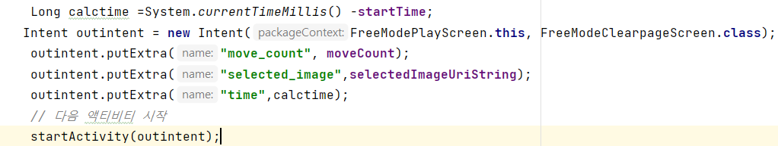

이러한 방식으로 타이머는 사용자가 퍼즐을 푸는 데 소요된 시간을 정확하게 추적하고, 이를 사용자 인터페이스에 실시간으로 표시합니다. 이는 게임 플레이에 중요한 정보를 제공하고, 사용자에게 도전적인 경험을 제공합니다.

1-2. Fragment

이번 프로젝트에서는 Fragment를 사용하여 게임 플레이 중, 힌트(원본 그림 보기)와 일시정지. 즉 두개의 추가적인 기능을 제공합니다. Fragment는 사용자 인터페이스의 한 부분을 나타내며 재사용 가능한 클래스입니다. Fragment는 자체 레이아웃을 가지며, 하나의 액티비티(Activity) 내에서 독립적으로 존재할 수 있습니다. 본 프로젝트에선 사용자가 힌트 버튼을 클릭하면 HintFragment가 화면에 표시되고 사용자가 일시정지 버튼을 클릭하면 pauseFragment가 화면에 표시됩니다. 이때, HintFragment에 사용자가 풀고 있는 퍼즐의 원본 이미지를 전달 해줘야 합니다. 따라서 새 Bundle 객체를 생성하고, putString("imageUri", selectedImageUri.toString())를 사용하여 이미지를 bundle에 저장합니다. 이 bundle은 Fragment에 전달 될 데이터를 담고 있습니다. hintFragment.setArguments(bundle)을 호출하여 생성된 번들을 HintFragment에 전달하고, Fragment 트랜잭션을 실행하여 지정된 frame layout에 Fragment를 띄웁니다. pauseFragment 또한 이와 같은 방식으로 동작하며 이 방식은 사용자에게 추가적인 정보나 기능을 제공하면서도 현재 액티비티의 레이아웃을 유지할 수 있게 해줍니다.

1-3.상태에 따른 그래픽 변화 기능

<selector>는 다양한 상태(예: 눌림, 선택됨, 포커스됨)에 따라 다른 그래픽을 표시할 수 있도록 정의된 리소스입니다. 이를 통해 사용자 인터페이스 요소에 시각적으로 직관적인 상태 변화를 제공할 수 있습니다.

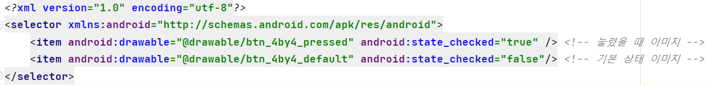

위의 xml 파일에서 정의된 <selector>는 특정 버튼의 두 가지 상태( 눌렸을 때와 기본 상태 )에 대한 이미지를 설정합니다.

이제 적용할 위젯에 android: background나 android: src 속성에 selector 리소스를 설정합니다.

이러한 기능으로 본 프로젝트의 모든 버튼이, 뷰의 상태가 변경될 때 자동으로 정의된 이미지로 전환됩니다.

  왼쪽. 기본 상태 / 오른쪽. 눌린 상태

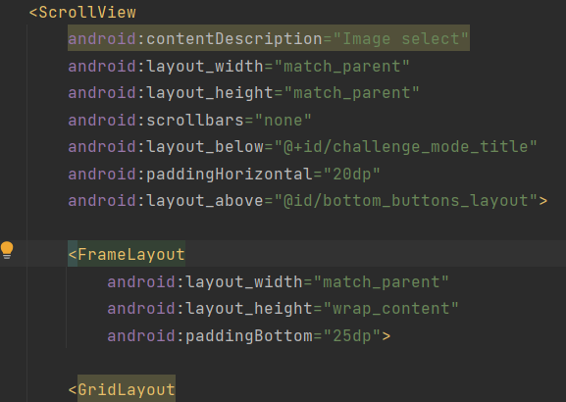1-4.Scroll View 활용

도전모드에서 이미지를 사용자에게 더 많은 선택지를 주기 위해 ScrollView를 활용하였습니다. 이 때 문제점이 ScrollView에 단순히 margin을 주게 되면 하단 네비게이션바와 거리가 벌어지는 문제가 발생하였습니다. 이를 해결하기 위해 ScrollView안에 레이아웃을 하나 더 추가하고, 그 안에 GridLayout을 추가시킴으로써 문제를 해결하였습니다.

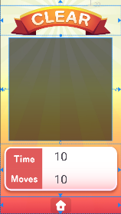1-5. ConstraintLayout활용

레이아웃을 구현할 때 옆의 화면과 여러 위치에 각각 다른 위젯들이 들어가야 하다 보니 LinearLayout으로 화면을 구성하기엔 한계가 있었습니다. 따라서 좀 더 유연한 ConstraintLayout을 사용하여 구성하였습니다. ConstraintLayout는 상대적으로 뷰들의 위치를 조정할 수 있어 다양한 디바이스 크기와 화면 방향에 대응할 수 있고, 뷰들간의 관계를 명확히 하여 코드의 가독성과 유지보수성이 더욱 높아지는 효과를 얻을 수 있었습니다.

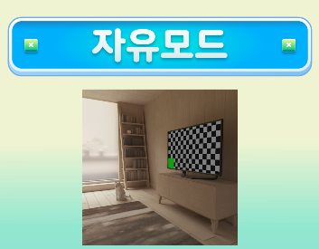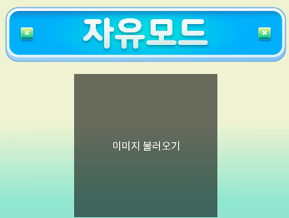1-6. 내부 어플리케이션을 이용한 이미지 불러오기

기존에 배웠던 내부 앱을 들어가는 것을 응용하여 그 안에서 이미지를 선택한 다음, 그 이미지를 불러와 Bitmap형태로 바꾸었습니다. 그리고 코드를 통해 가로의 길이에 맞게 세로의 길이를 잘라 이미지를 정사각형으로 만들어 퍼즐에서 사용할 수 있게끔 코드를 작성하였습니다.

**2. 프로젝트 전체 소개**

2-1. 파일 및 실행 화면

이 프로젝트 총 11개의 xml 파일과 16개의 java 파일로 구성 되었으며, 실행 화면은 다음과 같습니다.

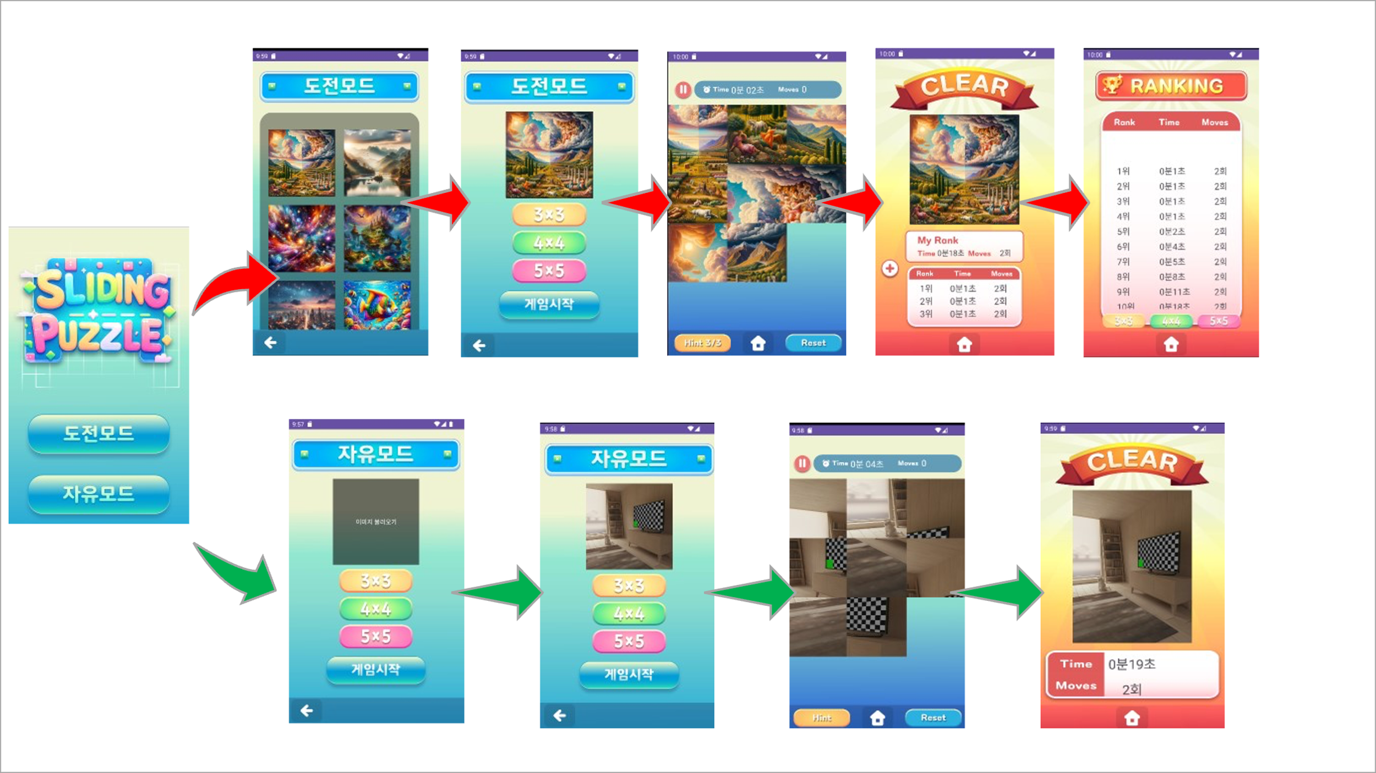

게임 시작 시, 도전모드와 자유모드를 선택 할 수 있으며, 자유모드 선택 시, 갤러리에서 원하는 이미지를 직접 가져와 3 x 3 , 4 x 4, 5 x 5 형태의 원하는 퍼즐로 생성하여 플레이 할 수 있습니다. 도전모드 선택 시, 정해진 그림들로 생성 된 퍼즐을 가지고 플레이를 진행하며, 데이터 베이스에 그림과 N x N 에 해당하는 기록의 데이터가 저장되고, 랭킹 페이지에서 확인 가능합니다.

**Ⅲ. 팀원들의 역할 분담**

|  |  |
| --- | --- |
| **이름** | **역할** |
| **엄세환** | 파일 구조 작성, 디자인, drawable이미지 & xml 작성, 전체 서포트 |
| **윤지형** | 데이터 베이스 알고리즘 작성, 보고서 작성, 전체 서포트, |
| **김세진** | 슬라이딩 퍼즐 알고리즘 작성, 전체 서포트 |
| **정필규** | 인텐트 알고리즘 작성, 발표, 전체 서포트 |

**Ⅳ. 기대효과 및 활용 분야**

퍼즐 게임은 사용자의 논리적 사고, 집중력, 그리고 문제 해결 능력을 개발하는 데 도움이 됩니다. 따라서 이번 프로젝트는 학교나 교육 기관에서 아이들을 위한 학습 도구로 활용될 수 있으며 또한 심리적 스트레스 해소나 치매 예방 프로그램의 일부로 사용될 수 있습니다. 또한 도전모드와 자유모드를 따로 만들어 구현함으로서 자유모드에선 게임을 편히 즐기고 싶은 사용자에게, 도전모드에선 경쟁을 즐기고 싶은 사용자에게 컨텐츠를 제공함으로서 여러 사람의 니즈를 충족시킬 수 있도록 제작하였습니다. 이를 통해 더 많은 사람들로 하여금 이 어플리케이션을 깔도록 유도하고, 어플리케이션 사용자가 증가하는 기대효과를 얻을 수 있습니다.